COMUNE DI PRAY
PROVINCIA DI BIELLA

QUESTIONARIO DI MISURAZIONE DEL GRADO DI SODDISFAZIONE DELL’UTENZA DEL SERVIZIO DI GESTIONE TARIFFE E DEL RAPPORTO CON GLI UTENTI DELLA TASSA RIFIUTI (TARI)
Gentile utente,
Le chiediamo di compilare il presente questionario predisposto dal Comune di PRAY per valutare il grado di soddisfazione dell’utenza TARI.

PROFILO DELL’UTENTE:

1) Sesso | Maschio Femmina 2) Età [ ]
3) Professione | Operaio Impiegato Dirigente  Libero profess. Pensionato Studente Altro (specificare: ) | Commerciale  Disoccupato
4) Istruzione | Elementare/nessuna Dipl. scuola Media inferiore.  Dipl. scuola Media superiore Laurea
5) Numero componenti familiari n.

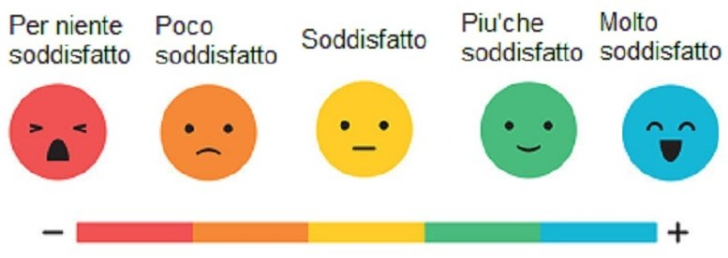
SCALA DI VALUTAZIONE

Percezione della qualità del servizio erogato nel complesso | 

Rapporto con l’utente

Accessibilità alle informazioni
Suggerimenti per il miglioramento del servizio:
MODALITA’ DI CONSEGNA QUESTIONARIO:
- a mano all’Ufficio Protocollo
- via posta: Comune di Pray Via Roma n. 21 – 13867 Pray (BI)
- via email: trib.pray@ptb.provincia.biella.it
Informativa ai sensi e per gli effetti di cui all’articolo 13 ed all’articolo 14 del Regolamento (UE) 2016/679 (GDPR) Gentile utente, in osservanza al Regolamento (UE) 2016/679 (GDPR), articoli 13 e 14, e successive integrazioni e modificazioni, siamo a fornirle le dovute informazioni in ordine al trattamento dei suoi dati. Titolare del trattamento è il Comune di Pray..

